نشاط مقترح للمعيار التاسع
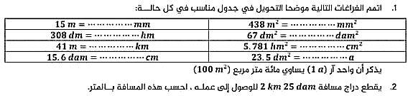
نشاط مقترح للمعيار الثامن
- أكمل الجدول التالي:
الوحدة | ساعة | دقيقة | ثانية
الرمز
- أكمل ما يلي:
1h = ……… min = ……… s
3h = ……… s
120 min = ……… h
1 h 15 min = ……… min
85 min = ……… h ……… min
- أحسب ما يلي:
2 h 15 min + 17 h 8 min
4 h 45 min + 3 h 20 min 15 s
17 h 20 min - 12 h 5 min
الأستاذة : بلهوشات خولة المستوى : أولى متوسط
المتوسطة: شملال عمار بن صالح 1272-باتنة- السنة الدراسية: 2023 -2024

